|  |  |  |
| --- | --- | --- |
| |  |  | | --- | --- | | ESTO ES EL ORIGEN DE NUESTROS CAFES DEL TINTO DEL HUILA, DE DONDE BIENEN. FALTA MEXICO Y BRASIL.   |  | | --- | | -ETIOPIA SIDAMO EN GRANO 100% ARABICA Etiopia es el país africano de donde es originario el café y su legado genético ha permanecido intacto a lo largo de los siglos. Según los historiadores los inicios del café provienen de la provincia Sidamo situada al sur del país. Origen: Etiopia Altitud: 1800-2200 metros Variedad: autóctona etiope Cultivo: café que crece de manera silvestre en el bosque y se mantiene intacto al paso del tiempo, el tamaño del grano es pequeño de color verde/marrón. Cosecha: de forma manual y selectiva. La mayor parte de los productores no utilizan pesticidas ni fertilizantes, pudiéndose decir entonces que es un café orgánico. La recolección es entre octubre y Diciembre Proceso y elaboración: café lavado. Notas de cata: Este café lavado es muy apreciado por su acidez, buen cuerpo, su sabor cítrico y sus notas especiadas y florales.  -ETIOPIA YIRGACHEFE EN GRANO 100% ARABICA NATURAL Yirgachefe es una pequeña región ubicada dentro de Sidamo. Debido a esto hay mucha similitud entre ambos cafés como sabores afrutados, brillante acidez y cuerpo sedoso. Origen: Etiopia Altitud: 1770-2100 metros Variedad: autóctona Etiope originario de Harrar. Cultivo: café cultivado como garden coffee que se encuentra en las cercanías de las residencias de los productores. Cosecha: Periodo de recolección de Diciembre a Marzo. Proceso y elaboración: Natural Para extraer la semilla se utiliza el beneficio natural donde se elimina la etapa de fermentación y el fruto del café se seca entero con la totalidad de su mucílago y piel. Notas de cata: Ligeras notas herbáceas. Además, mantienen un alto grado de acidez con notas a frutas muy maduras, pasificadas y en ocasiones a frutos rojos.  -COSTA RICA TARRAZU DOTA EN GRANO 100% ARABICA Café que se cultiva en la zona de los santos, ubicada en el centro sur de Costa Rica. En Costa Rica la naturaleza volcánica de sus suelos y las óptimas condiciones ecológicas permiten que en este país se consigan algunas de las mejores calidades de café del mundo. Origen: Los Santos Costa Rica/ Vertiente del pacifico. Altitud: 1000-1700 metros Variedad: Caturra y Catuai. Cultivo/ Cosecha: cultivados estrictamente en zonas altas de la vertiente del pacífico. Su recolección es manual, grano a grano conforme a la maduración del mismo. Proceso y elaboración: el grano de color azulado, es sometido a un proceso húmedo que permite la transformación de las cerezas en café pergamino, sin mucílago, lavado y seco. Notas de cata: sabor suave que recuerda a frutas y a flores, ligeras notas malteadas, con un toque de acidez natural muy agradable. Café fino, fragante, sin mucho cuerpo.  -JAVA JAMPIT EN GRANO 100% ARABICA Cultivado en la principal isla de Indonesia, en la región volcánica de Jampit. Es de una calidad extraordinaria, sobretodo acrecentado por las características del suelo de la isla. Origen: Ijen Plateau, Oriente isla de Java Altitud: 1370 metros Variedad: Típica Cultivo/ cosecha: Rodeado de volcanes y bosques exuberantes. La recolección se lleva a cabo durante el período de junio a septiembre. Proceso y elaboración: Beneficio húmedo, lavado y secado al sol. Notas de cata: En taza es equilibrado, dulce, con aroma a chocolate y caramelo, buen cuerpo y acidez baja.  -COLOMBIA POPAYAN SUPREMO EN GRANO 100% ARABICA Café seleccionado en exclusiva para SUPRACAFE por las cooperativas de caficultores de Colombia a través de Expocafé. Origen: Colombia. Departamento del Cauca al suroccidente del país en la región andina. Altitud: 1700 metros Variedad: Típica, Caturra, Borbón y Castillo Cosecha: Mayo-Julio Proceso y elaboración: recogido manualmente, fermentado y secado al sol. Notas de cata: Es un café que combina finos y penetrantes aromas florales y afrutados, con un acentuado sabor marcado por una nota de acidez natural, y una agradable y prolongada persistencia aromática.  -COLOMBIA DESCAFEINADO EN GRANO 100% ARABICA Café 100% Colombia sometido a un proceso natural para eliminar su contenido en cafeína. Su frescura junto con su tueste reciente, permiten resaltar las características en taza de este café. Origen: COLOMBIA Altitud: 1700 metros Variedad: Típica, Caturra, Borbón y Castillo. Proceso y elaboración: recogido manualmente, fermentado, secado al sol y sometido a un proceso de descafeinización para eliminar el contenido en cafeína del grano. Notas de cata: combina finos y penetrantes aromas florales y afrutados, con un acentuado sabor marcado por una nota de acidez natural, y una agradable y prolongada persistencia aromática.  HISTORIA DEL CAFÉ, ESTA CHALA YO LA DIGO CUANDO HACEMOS DEGUSTACIONES DE CAFE  Hace muchos años, allá por el siglo IX en Etiopía, un pastor de cabras llamado Kaldi, se dió cuenta de que sus cabras, al comer ciertas bayas rojas, adquirían una inusual energía. Entonces, Kaldi llevó estos frutos a un [monasterio](http://es.wikipedia.org/wiki/Monasterio), donde los monjes por curiosidad las pusieron a cocinar. Al probar la bebida la encontraron de tan mal sabor, que la arrojaron a la hoguera y los granos empezaron a desprender un agradable aroma. Fue así como a uno de los monjes se le ocurrió la idea de preparar la bebida a base de granos tostados.  Desde entonces, el café se ha ido introduciendo en las distintas culturas de forma muy arraigada. Así, algunas tribus africanas molían sus [granos](http://es.wikipedia.org/wiki/Cari%C3%B3pside) y elaboraban una pasta utilizada para alimentar a los animales y aumentar las fuerzas de los guerreros.  Curiosamente, en el mundo islámico, el entusiasmo con el café era tal que una ley [turca](http://es.wikipedia.org/wiki/Turqu%C3%ADa) sobre el [divorcio](http://es.wikipedia.org/wiki/Divorcio) precisaba que una mujer podía divorciarse de su esposo si éste no llegaba a proporcionarle una dosis diaria de café. Posteriormente, alrededor del 1500, un emir, al saber que las críticas contra su poder provenían de [bebedores](http://es.wikipedia.org/wiki/Bebedor) de café, ordenó el cierre de las [cafeterías](http://es.wikipedia.org/wiki/Cafeter%C3%ADa), lo que causó tales rebeliones que obligó al [gobernador](http://es.wikipedia.org/wiki/Gobernador) de [Egipto](http://es.wikipedia.org/wiki/Egipto) a cancelar la prohibición.  El café llegó a [Europa](http://es.wikipedia.org/wiki/Europa) alrededor del año [1600](http://es.wikipedia.org/wiki/1600). Algunos [sacerdotes](http://es.wikipedia.org/wiki/Sacerdote) [católicos](http://es.wikipedia.org/wiki/Cat%C3%B3lico) lo llamaron una amarga invención de [Satanás](http://es.wikipedia.org/wiki/Satan%C3%A1s), pues lo veían como un posible sustituto del [vino](http://es.wikipedia.org/wiki/Vino), que había sido santificado por [Cristo](http://es.wikipedia.org/wiki/Cristo). Por ello, se aconsejó al [Papa](http://es.wikipedia.org/wiki/Papa) [Clemente VIII](http://es.wikipedia.org/wiki/Clemente_VIII) prohibir el café, pues representaba una amenaza de los [infieles](http://es.wikipedia.org/wiki/Infiel). Después de haberlo probado, el Papa bautizó simbólicamente la nueva bebida, declarando que dejar sólo a sus infieles el placer de esta bebida sería una lástima  Del mismo modo que en el mundo Islámico, las prohibiciones de las cafeterías también se produjeron en Europa, creyendo igualmente que la [ingesta](http://es.wikipedia.org/w/index.php?title=Ingesta&action=edit&redlink=1) de café desarrolla el espíritu crítico, favoreciendo probablemente los intercambios intelectuales entre consumidores.  En [España](http://es.wikipedia.org/wiki/Espa%C3%B1a), a finales del [siglo XIX](http://es.wikipedia.org/wiki/Siglo_XIX) y principios del [XX](http://es.wikipedia.org/wiki/Siglo_XX), también los intelectuales comenzaron a reunirse en cafeterías, algunas de las cuales a día de hoy son auténticas instituciones: [Café Gijón](http://es.wikipedia.org/wiki/Caf%C3%A9_Gij%C3%B3n) ([Madrid](http://es.wikipedia.org/wiki/Madrid), [1888](http://es.wikipedia.org/wiki/1888)), [Café Novelty](http://es.wikipedia.org/wiki/Caf%C3%A9_Novelty) ([Salamanca](http://es.wikipedia.org/wiki/Salamanca), [1905](http://es.wikipedia.org/wiki/1905)) o el [Café de Fornos](http://es.wikipedia.org/wiki/Caf%C3%A9_de_Fornos) ([Madrid](http://es.wikipedia.org/wiki/Madrid), [1907](http://es.wikipedia.org/wiki/1907)) entre otros.  En la actualidad, en la lista de países consumidores de café ocupamos el lugar 22. Por encima de nosotros se encuentran, entre otros, Finlandia, Noruega, Islandia, Dinamarca, Holanda, Suecia, Suiza, Alemania e Italia.  Finalmente, y tras todo este periplo de alabanzas y prohibiciones, el café se ha convertido en la segunda bebida consumida en el mundo después del agua, y un negocio en una escala inferior a la del petróleo.  Actualmente, las principales regiones productoras de café son [América del Sur](http://es.wikipedia.org/wiki/Am%C3%A9rica_del_Sur) (particularmente [Brasil](http://es.wikipedia.org/wiki/Brasil) y [Colombia](http://es.wikipedia.org/wiki/Colombia)), [Vietnam](http://es.wikipedia.org/wiki/Vietnam), [Kenia](http://es.wikipedia.org/wiki/Kenia) y [Costa de Marfil](http://es.wikipedia.org/wiki/Costa_de_Marfil). [Hawai](http://es.wikipedia.org/wiki/Hawai) tiene una pequeña producción de café de gran calidad y elevado precio, pero, el café más caro y famoso sigue siendo el *BLUE MOUNTAIN* procedente de [Jamaica](http://es.wikipedia.org/wiki/Jamaica).  Como curiosidad os cuento que se produce en Bali el KOPI LUWAK. Éste es un animal, especie de comadreja, que habita allí y se alimenta de bayas del café. En sus excrementos aparecen las bayas manteniendo una capa que las recubre. Ésta se le quita y se comercializa el café verde a 600 euros el kilo.  Pues bien, después de conocer toda esta historia del café, que ha sido parte importante en el desarrollo de las distintas culturas, que también posee propiedades terapéuticas.  Traemos el mejor café de Colombia y lo tostamos con esmero, y así conseguir un café de cuerpo ligero y sabor delicioso para que lo podáis degustar y disfrutar como se ha hecho a través de la historia, rodeados de amigos.  PREPARACION DEL CAFÉ ANTIGUAMENTE  La torrefacción del café según las leyendas árabes y lo que cuentan los historiadores no tiene un origen exacto, se supone que el procedimiento ocurrió por accidente, tal vez en el siglo XV.  Antiguamente, tostar café se hacia al fuego en calderos o en recipientes similares. Era [necesario](http://www.guiadelcafe.com/mas-colombianos-tostando-cafe/) mover los granos sin interrupción hasta que tomarán un color marrón y comenzaran a exhalar aroma. Luego, sobre una piedra se trituraban los granos ya tostados, usando otra piedra redonda a manera de martillo. Este procedimiento se uso en Colombia también, hasta hace relativamente pocos años, aunque es posible que se practique aún en lugares apartados e incluso en otros países.  Los principios son los mismos hoy día, pero con métodos, máquinas y [equipos](http://www.guiadelcafe.com/mas-colombianos-tostando-cafe/) modernos y ya no tan artesanos, como antes. Sin embargo es triste haber abandonado las prácticas antiguas, porque por lo menos nuestros antepasados apreciaron y consumieron lo que cultivaron, recogieron y beneficiaron, a diferencia de los caficultores contemporáneos que toda su producción se la entregan al comprador y luego compran el café más barato en las tiendas más cercanas.  Esto nos debe conducir a la reflexión y retorno de esta práctica ancestral, conducente a convertir a más colombianos productores, en tostadores de café, a conocer todas los secretos que encierra esta almendra [maravillosa](http://www.guiadelcafe.com/mas-colombianos-tostando-cafe/), a convertir en profesionales a todos los torrefactores empíricos del país. Ningún café puede tener tanta calidad ni apreciarse sus cualidades, como el café recién tostado y recién preparado.  CURIOSIDADES CAFÉ  Con una trayectoria profesional vinculada al mundo del café que se inició hace 27 años cuando se trasladó a Colombia a trabajar, Ricardo Oteros dirige actualmente Supracafé y es también docente en el Curso de Sumiller Profesional que se imparte en la Escuela de Catas, Maridaje y Análisis Sensorial de Alicante, organizado por la Cámara de Comercio de Alicante y la Unión Española de Catadores. Con este amplio bagaje, Oteros explica que la tendencia a creer que un buen café es “amargo, fuerte y oscuro” es un mito y argumenta con conceptos claros las amplias posibilidades que nos brinda esta bebida.  Originario de la provincia de Kaffa en Etiopia, el café llegó a Europa alrededor del siglo XVI, a través de los peregrinos que viajan a la Meca. Actualmente su consumo está extendido por todo el mundo, aunque las preferencias a la hora de tomarlo varían sustancialmente de unos lugares a otros. Ricardo Oteros apuesta por el conocimiento de las nociones fundamentales de este producto para obtener el máximo placer de una taza de café.  Para Oteros resulta imprescindible saber cuáles son las dos principales especies botánicas de café, ya que expresaran cualidades muy diferentes en su consumo. La Arábica, que crece a una altura de entre 1.000 y 2.000 metros, proporciona un café suave, con acidez y un cuerpo promedio de 1.2%, mientras que la Robusta, crece entro 0 y 700 metros de altitud y da un café más amargo, terroso y con un cuerpo promedio de 2.0%. Otro dato fundamental para calibrar la calidad del café es saber si ha pasado por el proceso de lavado o no y el tueste a que ha sido sometido el grano.  Estas distintas variables proporcionan cafés totalmente distintos con una gama de aromas que abarcan desde los cítricos y florales hasta los terrosos y amargos, facilitando su conocimiento que cada persona escoja el que más se adecua a sus preferencias personales, salvando el dogma de que un buen café ha de ser oscuro, fuerte y amargo.  Uno de los conceptos utilizados habitualmente para referirnos al cafés y que Oteros nos explica es torrefacto, término que indica que el grano se tuesta con una adición de azúcares (hasta un máximo de 15% según la Ley). Este azúcar se carameliza y recubre el grano, y al preparar la bebida se disuelve, proporcionando un color negro y sabor amargo. En cuanto a los descafeinados es importante saber que la cafeína no se puede eliminar totalmente y que existen variedades de café con una proporción muy baja de cafeína y que evitan a los granos procesos de descafeinización que pueden resultar más perjudiciales que la cafeína.  El café es por tanto un producto repleto de matices que ofrece múltiples variedades (según variedad, procedencia, elaboración y preparación), cuyo conocimiento favorece el máximo disfrute. | | |

EL CAFÉ SEGÚN EL TIPO DE CAFTERAS, LA MOLIENDA

Al tostar los granos de café, por encima de 200C, se producen reacciones de pirolisis que dan lugar a un conjunto de moléculas conocido globalmente como esencia de café o “cafeol”. Esas moléculas, solubles en agua y muchas volátiles, van a ser las responsables del la calidad de la bebida. Más de 800 compuestos volátiles conforman el aroma del café, lo que permite una enorme variabilidad, desde bebidas maravillosas hasta brebajes apenas tolerables. Son muchos los factores que hay que controlar para que el proceso resulte exitoso: por supuesto la variedad de café, la zona de cultivo, la recolección y procesado, el tostado y la molienda. Finalmente la infusión a partir del polvo de café será determinante para la bebida final.

La infusión debe realizarse en las condiciones óptimas, por un lado corremos el riesgo de que el café quede claro e insulso, mientras que si nos pasamos por el lado contrario quedará una bebida amarga y espesa. El buen café es aquel que extrae los máximos aromas agradables del grano molido pero no aquellos que confieren los sabores excesivamente amargos o ácidos. Y para conseguir controlar esa extracción solo podemos actuar sobre las condiciones en que tiene lugar, fundamentalmente la temperatura y la presión del agua y el tiempo que está en contacto con el café molido. Los diseños de diferentes tipos de cafeteras dan lugar a valores diferentes para esos parámetros, dando lugar a bebidas diferentes incluso realizándolas a partir del mismo grano de café. De la gran variedad de cafeteras existentes vamos a considerar tres familias para hacernos una idea general de las condiciones de la infusión en cada una y el café que producen.

Comenzamos con las cafeteras de filtro, las más utilizadas en América del Norte y que allí llaman cafeteras de goteo (*drip coffee*). La primera cafetera de este tipo la inventó la alemana Melita Bentz en 1908. En estas máquinas el agua con que se rellena el depósito va colándose por el fondo y se calienta hasta hervir en un tubo rodeado de resistencias eléctricas que está justo debajo de la plancha sobre la que se deposita la jarra. Gracias a una válvula antirretorno, las burbujas de vapor que se generan al hervir el agua van arrastrándola toda hacia la salida, por donde cae sobre el filtro que contiene el café molido. Obviamente el agua hierve a la temperatura de ebullición (100C a 1 atm), pero el contacto con el café no se produce en ese momento, sino que el agua ha de viajar unos centímetros, una parte incluso cayendo en aire. Esto hace que el agua se enfríe, hasta temperaturas de entre 93 y 95 C. Así pues en estas cafeteras la infusión se produce a temperaturas relativamente bajas y a presión atmosférica. El tiempo de contacto es relativamente largo, dado que el café ya infundido ha de irse colando por el filtro por gravedad.

Continuamos con las cafeteras italianas, que los italianos llaman Moka, un invento de Luigi di Ponti del año 1933. Es el tipo de cafetera tradicionalmente más utilizado en España. Estas máquinas consisten en tres cámaras metálicas apiladas, la de más abajo para el agua, la de en medio para el café molido y la de arriba la que recogerá la infusión de café. Al colocarla sobre el fuego el agua hierve y la presión del vapor que se va acumulando impulsa al agua a subir por el tubo que la conecta a la cámara intermedia. Ese tubo está abierto cerca del fondo, así que por allí sube agua líquida, pero muy caliente, muy cercana a la temperatura de ebullición. Para que el agua suba a la cámara de arriba, pasando a través del polvo de café, más o menos compactado es necesaria una presión algo superior a la atmosférica. Por tanto en estas cafeteras la infusión se realiza a temperaturas muy cercanas a la de ebullición y presiones ligeramente superiores a la atmosférica.

Por último consideramos las cafeteras de presión, las cafeteras que se utilizan habitualmente en hostelería. Estas cafeteras disponen de sistemas automáticos para controlar la presión y la temperatura, y desarrollan sobrepresiones de entre 15 y 29 atmósferas. Así pues, el contacto del agua con el café se produce a alta presión y a temperaturas de 100 C o incluso ligeramente superiores. Las presiones altas consiguen que el contacto entre el agua y los granos de café molido se produzca más rápido, y que el agua penetre más en los granos. De esta forma se consigue un mejor aprovechamiento del producto y una reducción del tiempo de infusión. A cambio, el aparataje necesario para producir presiones altas y controlar temperatura y presión hacía estos dispositivos demasiado caros para el uso doméstico. La introducción de cápsulas selladas de fábrica conteniendo el café molido, a mediados de los 90 del siglo pasado, dio un importante impulso a la fabricación y comercialización de cafeteras domésticas de presión.

Recapitulando, vemos cómo en el camino de la cafetera de filtro a la italiana y la de presión, la infusión va produciéndose a temperaturas, y también presiones, progresivamente más altas. Eso da lugar a cafés sucesivamente más fuertes e intensos. Son también progresivamente más eficientes en el aprovechamiento de la materia prima. Además de la eficiencia, a la hora de juzgar una cafetera hay muchos más cosas que tener en cuenta: sencillez, rapidez de funcionamiento, versatilidad, facilidad de limpieza, robustez o disponibilidad de repuestos y consumibles y, cómo no, el precio. Teniendo todo esto en cuenta, yo me quedo sin duda alguna con la italiana o Moka, que además hace el café que más me gusta. Pero afortunadamente hay una gran diversidad de gustos y eso hace de las aparentemente sencillas cafeteras un ámbito de desarrollo tecnológico muy vivo.

TIPOS DE CAFETERA

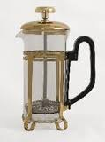 1 Prensa Francesa

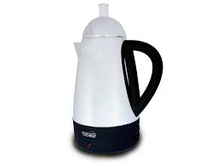2 Percoladora

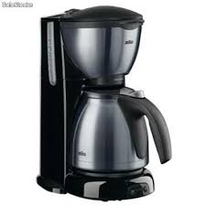3 Filtro Metal

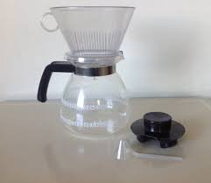 4 Melita

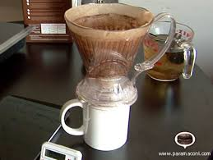 5 Filtro Papel

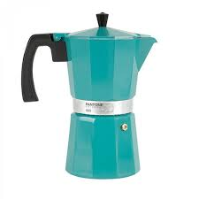6 Italiana

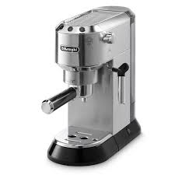7 espresso

8 Molido fino

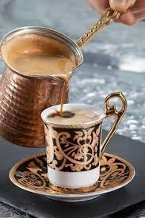 9 Café turco

Con molidos más finos se logra un sabor más fuerte en el café

CAFETERA DE VACÍO

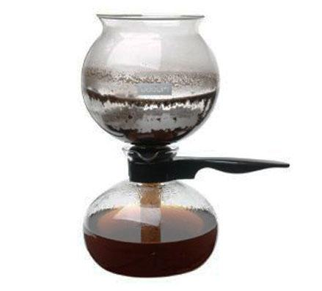

El método para preparar café en este tipo de máquinas es sencillo. Se basa en un **proceso al vacío** para asegurar que l**a infusión del café se prepare a una temperatura adecuada sin que llegue a ebullir**, para así poder extraer sólo**aceites y cafeína** que le dan al café ese aroma y sabor característicos. De este modo, se obtiene una café de calidad.

Está formado por **dos recipientes**, en el primero de ellos se coloca el**agua** que hervirá gracias a una lámpara de aceite que hay debajo de ella. Cuando el agua hierva, tenemos que poner el [**café**](http://vendingselecta.blogspot.com.es/2012/02/el-cafe-que-estas-buscando.html)en el otro recipiente que está insertado junto al de agua.

Debido a la diferencia de presión, **el agua caliente asciende por el tubo que conecta los dos recipientes y en el segundo de ellos, remueve el café para su correcta infusión.**

Lo interesante de esta cafetera es la posibilidad de ver todo el proceso de elaboración del [café.](http://vendingselecta.blogspot.com.es/2012/10/el-cafe-es-una-de-las-bebidas-mas.html) Además, se ha vuelto popular entre los restaurantes gracias a su proceso tan espectacular que sorprende a cualquier cliente que esté por el lugar.

CAFETERA CHEMEX

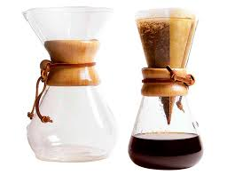

La cafetera se parece a un [matraz](http://es.wikipedia.org/wiki/Matraz_de_Erlenmeyer) de cristal [Pyrex](http://es.wikipedia.org/wiki/Pyrex" \o "Pyrex) con una amplia boca en la parte superior con forma de cono. Sobre el cuello se coloca una arandela de madera que permite asir el recipiente cuando se encuentra caliente. Sobre el cono de la parte superior se coloca primero el [filtro de papel](http://es.wikipedia.org/wiki/Papel_de_filtro) arrollado en forma de cono, y sobre él se apila el café molido. Esta cafetera no tiene dispositivo de generación de calor incorporado, es por esta razón por la que resulta necesario calentar el agua a parte. Se suele emplear un [calentador de agua](http://es.wikipedia.org/wiki/Calentador_de_agua), o simplemente un [fogón de la cocina](http://es.wikipedia.org/wiki/Cocina_(artefacto)). El agua caliente se vierte en la parte superior y se infusiona en el cono, filtrándose por gravedad y cayendo en la parte inferior del recipiente.

CAFETERA DE VACÍO O DE SIFÓN

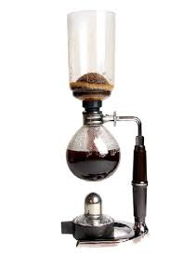

*Funcionamiento:*

*El agua se calienta en el recipiente inferior de la cafetera hasta que el vacío obliga a subir al vapor a través de un estrecho tubo a un recipiente superior que contiene el café.*

*De esta manera la bebida se realiza a una temperatura óptima, permitiendo la extracción de los aceites de manera efectiva.*

*Al quitar la fuente de calor el café cae al recipiente inferior a través del filtro de tela.*

*Una vez terminado el proceso se extrae el sifón superior y el recipiente inferior con el café se utiliza con el pie como perfecta jarra.*

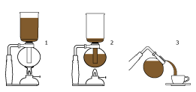

CAFETERA ZEVRO (por inmersión)

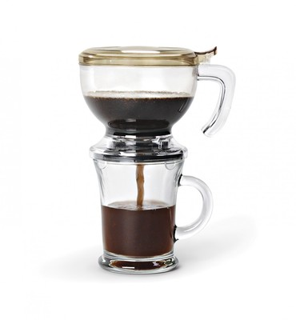

Esta cafetera Zevro Incred-a-brew por inmersión es una de las formas más rápidas y fáciles de preparar un buen café sin las complicaciones de una prensa francesa tradicional. Basta poner café molido y agua caliente, y el café es filtrado por goteo directamente sobre la taza a través de la parte inferior de la cafetera. Su sistema de válvula además corta el goteo una vez que levantas la cafetera de tu taza, para que disfrutes tu café sin preocuparte de estar limpiando todo alrededor!

DATOS SOBRE CAFÉ

• El café es la segunda bebida consumida en el mundo después del agua y un negocio en una escala inferior a la del petróleo. Los estudios de la Federación Española del Café y de la Federación Nacional de Cafeteros de Colombia muestran que el consumo mundial y español del producto viene creciendo y proyecta tasas de crecimiento.

• En la actualidad se estima en 501 billones de tazas de café el consumo en el mundo. En España un 72% de la población consume café y el número de tazas que consumen al año los españoles es de 24.625 millones. Más del 30% de este consumo es realizado en Andalucía.

• España en la lista de países consumidores ocupa el lugar 22 con una tasa promedio de 4.9 kilogramos por habitante. Por encima de España se encuentran, entre otros, Finlandia con 12.5 Kg/H, Noruega 9.9, Islandia 9, Dinamarca 8.7, Holanda 8.4, Suecia 8.2, Suiza 7.9, Alemania 6.9 e Italia con 5.9 Kg/H.

• El café de Colombia es catalogado como el mejor café del mundo. Y el café del Huila como el mejor café de Colombia.

• El Huila produce cafés especiales de alta calidad. Siendo una denominación de origen.

• Mediante estas tiendas se pretende poner en contacto los productores y los consumidores.

• La Cooperativa Central de Caficultores del Huila será la encargada de seleccionar el café y proveerlo a las tiendas que hoy empezamos formalmente.

• Unas tiendas para la cultura del café

• Tomemos un tinto seamos amigos